알고리즘 응용 #4과제

20144649 고한설

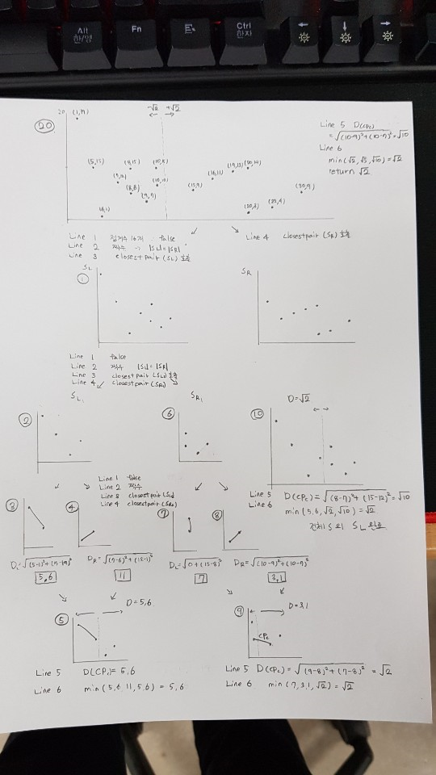#1

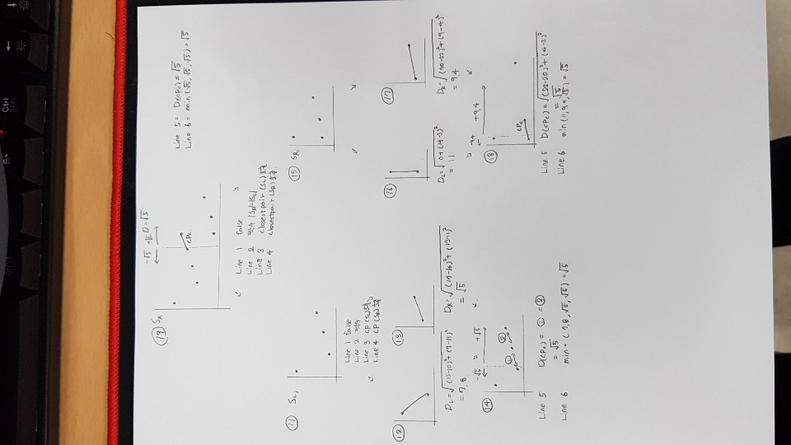

#2

Line5 는 분할된 두 그룹을 정복하는 과정 중 left , right 에서 계산하지못한 중간의 점들의 집합을 계산합니다. 그 집합은 두 집합으로 분할 된 가운데 점의 x 좌표를 기준으로 left, right에서 나온 제일 거리가 짧은 D를 기준으로 잡아 x-D < 집합 < x+D 사이 값 의 점들 만을 가집니다.